企画書

東京ゲームショウ出展用アクションゲーム企画

まじけし（仮）

チームｂ

2019年7月25日(第3版)

**■企画案**

**＜企画ゲーム概要＞**

　・東京ゲームショウ2018に向けて「集める」をテーマに制作する

　・沢山の敵を一か所に集めて「一気にぶっ飛ばす」ことが楽しいゲームを目指す

**＜コア＞**

「沢山の敵を一か所に集めて一気にぶっ飛ばす」ことが楽しいゲーム

**＜コピー＞**

　”まとめてドン！”が楽しいボムアクションゲーム

**＜デザインイメージ＞**

　・ライトでポップ

　・リアル路線やロボットやスチームパンクには行かない

　・主人公のキャラとして「魔法使い」のようなスタイルを盛り込む

**＜タイトル＞**

　まじけし（仮）

**＜プレイヤー＞**

　1名

**＜プラットフォーム＞**

　Windows系ＰＣ／基本的にはゲームパッドの使用を想定しておく

**＜ターゲット＞**

　パズルアクション（ボンバーマンなど）が好きなライトユーザー。（キャラクターが可愛い

　系で、ポップな印象のゲームになる。ライトユーザー側をメインで取り込む）

**[ ペルソナ設定 ]**

穴吹 吉野（あなぶき　よしの／女子）

　　中学校２年。兄と弟がおり、その影響でゲームはそこそこ好き。ＦＦよりモンストを好む。（パズラをしていたが、現在の状況にやる気を失せてモンスト勢に移行。そこそこプレイできる）ヒマつぶしにゲームをするが、気が付けば（火が付けば時間を忘れるタイプ）

**■ゲームの基本システム,設定**

**＜ゲームの流れ＞**

|  |  |
| --- | --- |
| ステージ | 主なアクション内容 |
| 通常ステージ | ・ステージに敵が沢山いる／障害物あり  ・３つの攻撃を駆使して、敵を「ぼこすか」攻撃集めて倒す  ・集めて倒すことで有利な状に（自身の強化など）  ・ゲートを開いてボススージへ移動 |
| ボスステージ | ・ボスとの戦闘  ・戦闘に勝利するとゲームクリア  ・ゲートを開いて通常スージへ移動 |

　　①通常ステージで敵を集めて一気に倒す（コンボを稼ぐ）

　　　→一気に倒すことでアイテムを沢山取得→パワーアップ

　　②ゲートを開き、ボスステージへ移動し、ボスとのバトル

　　　→ボス戦闘でピンチになったら通常ステージへ戻り、敵を倒してアイテムなどを

　　　　取得して（回復）して再度ボス戦闘に挑む

　　※①と②を繰り返す（ボスステージへの移動は制限が無く、任意に移動することが

　　　できるもの、とする）

**＜体力＞**

　・主人公はゲージ制の体力（自然回復はせず、基本的にはアイテムでのみ回復する）

　・敵の攻撃はダメージとして処理する（敵によっては即死攻撃をするものもある）

**＜敵＞**

　雑魚敵　５種類／ボス １種類

　・雑魚敵、ボス共に体力バー有

　・敵によって体力の変化

　・雑魚敵からはアイテムドロップ（回復、自身の強化（攻撃の効果））

　・アイテムドロップは完全ランダム制

**＜ステージ＞**

　３ステージ用意（場合によって変化）

**＜時間＞**

　タイマー制（5分）

**＜ぼこすか（攻撃）について＞**

　・通常攻撃の種類は３つ

　　（１）スタン（気絶やマヒの状態）

　　（２）ノックバック（吹き飛び）

　　（３）ボム（敵を倒す）

　・通常攻撃はすべて溜め可能

　　ボムの溜めで威力範囲増大

　・SP攻撃（スペシャル）を１つ用意。

　　ブラックホールのような物で一か所に敵を集めて爆発

**＜業値（カルマ）について＞**

**・**敵を倒すと溜まる

　・カルマの量によって難易度の変化

　　（例：多ければ敵が強くなるやボムの自傷ダメージ増える）

　　（例：カルマ値によってボスフィールドに雑魚敵出現）

**＜ボスの攻撃種類＞**

　カルマの数値によってボスの行動に変化（難易度変化）があり、攻略を飽きさせない

　ようにする。

・岩を落とす（障害物になっても可）

・ロケットパンチ（ノックバックで腕をクリーングオフしてボスにダメージ又はピヨピヨ）

・目からビーム

・拳で挟み撃ち

・地面から拳で突き上げ

・近くによると攻撃（拳で）

　　※ボスは腕と本体とで別々の画像

**＜UI必要物＞**

　・敵の体力バー（敵の上に表示）

　・自分の体力バー（自分の周りに表示）

　・カルマ値のバー

　・タイマー（数字）

　・アイテムアイコン（回復、通常攻撃３種、ＳＰ）

　・攻撃方法のアイコン（SP１つ含む４つ）

　画面構成（案）

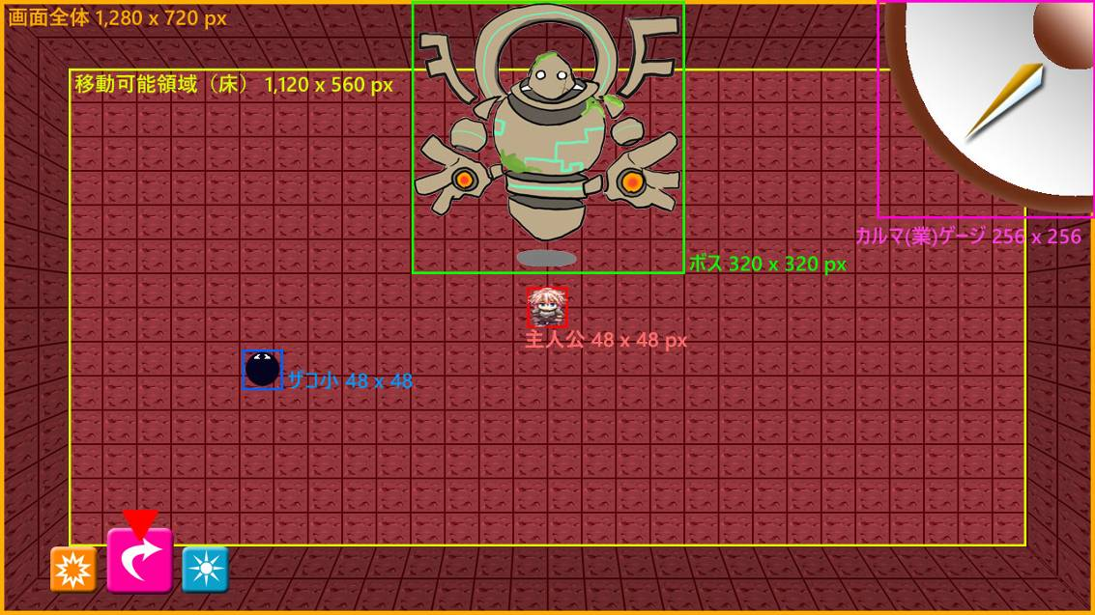

＜その他＞

　・ＢＧＭやＳＥなどについては著作権フリーのものを使用（予定）